МИНИСТЕРСТВО ЦИФРОВОГО РАЗВИТИЯ СВЯЗИ И МАССОВЫХ КОММУНИКАЦИЙ
Ордена Трудового Красного Знамени
Федеральное государственное бюджетное образовательное учреждение высшего образования
«Московский технический университет связи и информатики»
Кафедра «Математическая кибернетика и информационные технологии»

Отчет по лабораторной работе №4
по дисциплине «Информационные технологии и программирование»

Выполнил: студент группы БПИ2401
Юлдашев Всеволод
Проверил: Харрасов Камиль Раисович

Москва
2025
- Цель работы: познакомиться с механизмом обработки исключений в Java, научиться различать виды исключений (checked/unchecked, Exception/Error), создавать собственные классы исключений и корректно использовать конструкции try, catch, finally и try-with-resources при работе с массивами, файлами и собственными структурами данных (стек).
- Ход работы:
class ArrayAverage {
public static void main(String[] args) {
Object[] arr = {1, 2, 3,"das", 4, 5};
double sum = 0;
int count = 0;

try {
if (arr == null || arr.length == 0) {
throw new IllegalArgumentException("Массив пуст");
}

System.out.println("Обработка массива:");
for (int i = 0; i < arr.length; i++) {
try {
if (arr[i] instanceof Number) {
sum += ((Number) arr[i]).doubleValue();
count++;
System.out.println("Элемент " + i + ": " + arr[i]);
} else {
throw new ClassCastException("Элемент " + i +
" не является числом: " + arr[i]);
}
} catch (ClassCastException e) {
System.err.println("Предупреждение: " + e.getMessage());
}
}

if (count == 0) {
throw new ArithmeticException("Нет числовых элементов для вычисления");
}

double average = sum / count;
System.out.println("\nСумма: " + sum);
System.out.println("Среднее арифметическое: " + average);
System.out.println("Обработано элементов: " + count + " из " + arr.length);

} catch (ArrayIndexOutOfBoundsException e) {
System.err.println("Ошибка: Выход за границы массива!");
} catch (IllegalArgumentException e) {
System.err.println("Ошибка: " + e.getMessage());
} catch (ArithmeticException e) {
System.err.println("Ошибка: " + e.getMessage());
}
}
}

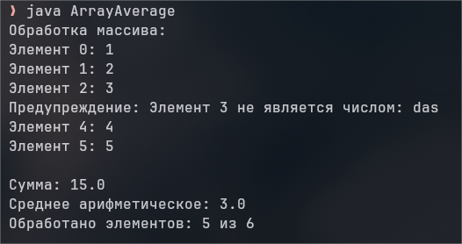

import java.io.*;

public class CopyFileV1 {
public static void main(String[] args) {

try {
FileInputStream fis = new FileInputStream("input.txt");
FileOutputStream fos = new FileOutputStream("output.txt");

int b;
while ((b = fis.read()) != -1) {

//if (b == 'X') { // при встрече буквы X — кидаем ошибку
// throw new IOException("Искусственная ошибка записи");
//}

fos.write(b);
}

fis.close();
fos.close();

System.out.println("Файл успешно скопирован!");

} catch (FileNotFoundException e) {
System.out.println("Ошибка открытия файла: " + e.getMessage());
} catch (IOException e) {
System.out.println("Ошибка закрытия файла: " + e.getMessage());
}
}
}

import java.io.*;

public class CopyFileV2 {
public static void main(String[] args) {

try {
FileInputStream fis = new FileInputStream("input.txt");
FileOutputStream fos = new FileOutputStream("output.txt");

int b;
while ((b = fis.read()) != -1) {
fos.write(b);
// if (b > 0) fos.close();
}

fis.close();
fos.close();

System.out.println("Файл успешно скопирован!");

} catch (IOException e) {
System.out.println("Ошибка чтения/записи: " + e.getMessage());
}
}
}

import java.io.FileWriter;
import java.io.IOException;
import java.util.ArrayList;

class CustomEmptyStackException extends Exception {
public CustomEmptyStackException(String message) {
super(message);
}
}

class ExceptionLogger {
public static void log(Exception e) {
try (FileWriter log = new FileWriter("exceptions.log", true)) {
log.write(e.toString() + "\n");
} catch (IOException io) {
System.out.println("Не удалось записать лог: " + io.getMessage());
}
}
}

class CustomStack<T> {
private ArrayList<T> stack = new ArrayList<>();

public void push(T item) {
stack.add(item);
}

public T pop() throws CustomEmptyStackException {
if (stack.isEmpty()) {
CustomEmptyStackException e = new CustomEmptyStackException("Попытка удалить из пустого стека");
ExceptionLogger.log(e);
throw e;
}
return stack.remove(stack.size() - 1);
}
}

public class StackApp {
public static void main(String[] args) {
CustomStack<Integer> stack = new CustomStack<>();
stack.push(10);
stack.push(20);
try {
stack.pop();
stack.pop();
stack.pop();
} catch (CustomEmptyStackException e) {
System.out.println("Ошибка: " + e.getMessage());
}
}
}

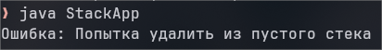
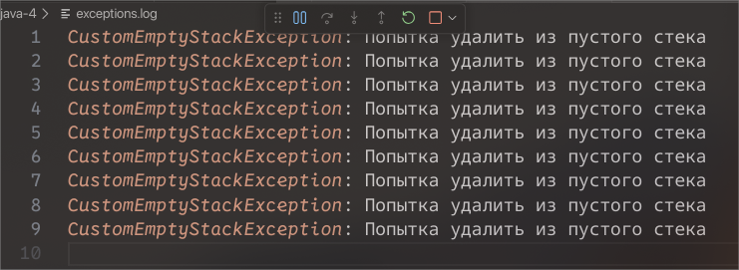
Контрольные вопросы:
- Исключение в Java – это объект, описывающий ошибочную или необычную ситуацию во время выполнения программы (например, деление на ноль, выход за границы массива, ошибка ввода/вывода).​
- Ключевые классы: Throwable (корень), его подклассы Exception и Error, далее RuntimeException, IOException, NullPointerException, IndexOutOfBoundsException, ArithmeticException и другие специализированные подклассы.​
- Проверяемые (checked) исключения – это подклассы Exception, не являющиеся наследниками RuntimeException; компилятор требует их обработать или объявить через throws. Непроверяемые (unchecked) – это RuntimeException и его наследники, а также Error; компилятор не заставляет их явно обрабатывать.​
- Проверяемые исключения (например, IOException, SQLException) нужно либо перехватывать в try-catch, либо объявлять в сигнатуре метода через throws, чтобы вызывающий код их обработал. Непроверяемые обычно не объявляют в throws, а либо исправляют причину в коде, либо при необходимости перехватывают на верхнем уровне (например, логирование).​
- К классу Error относятся, например, OutOfMemoryError, StackOverflowError, InternalError, VirtualMachineError; их обычно не обрабатывают в обычном приложенческом коде, так как они сигнализируют о критических проблемах JVM или ресурсов. Теоретически их можно перехватить catch (Error e), но чаще всего программа уже не может корректно продолжать работу.​
- К RuntimeException относятся NullPointerException, IndexOutOfBoundsException, IllegalArgumentException, ArithmeticException, ClassCastException и др.; это ошибки программирования, поэтому основной способ «обработки» – исправить логику кода, а не заворачивать всё в try-catch. При необходимости их можно перехватывать на границах слоя (например, в веб‑контроллере) для логирования и вывода понятного сообщения пользователю.​
- Собственный класс исключения создаётся путём наследования от Exception (для checked) или от RuntimeException (для unchecked) и определения конструкторов, чаще всего с сообщением и/или причиной. Пример: class MyException extends Exception { public MyException(String message) { super(message); } }.​
- Исключения обрабатываются конструкциями try-catch и try-catch-finally, а также try-with-resources, где в try выполняется потенциально опасный код, в catch – реакция на конкретный тип исключения, а в finally – освобождение ресурсов, которое выполняется почти всегда.​
- Использовать try без catch или finally нельзя, но можно использовать try только с finally, либо использовать форму try-with-resources без явного catch, если исключение пробрасывается дальше.​
- Если исключение возникнет в блоке finally, оно заменит собой исходное исключение, возникшее ранее в try или catch, и именно оно «уйдёт» вверх по стеку. Это может скрыть первоначальную причину ошибки, поэтому в finally нужно писать минимальный и безопасный код.​
- Пробросить исключение выше по стеку можно, объявив его в сигнатуре метода через throws и не перехватывая внутри метода, либо явно перекинув из catch через throw. Например: void m() throws IOException { ... } или catch (IOException e) { throw e; }.​
- finally – это блок, который выполняется после try/catch и в котором вручную закрывают ресурсы (файлы, потоки и т.п.). try-with-resources – это специальный синтаксис try(...) {}, который автоматически закрывает ресурсы, реализующие AutoCloseable, без явного finally, делая код короче и безопаснее.​
- В try-with-resources можно использовать классы, которые реализуют интерфейс AutoCloseable (или Closeable); это, например, потоки ввода/вывода, соединения с БД и т.п. AutoCloseable – это интерфейс с методом close(), который вызывается автоматически при выходе из блока try-with-resources.​
- В одном try можно использовать несколько catch‑блоков, перехватывая разные типы исключений. Располагать их нужно от более конкретных (подклассы) к более общим (родительские классы), иначе общий catch перехватит всё раньше, и до частных блоков программа не дойдёт.​
- throw используется для фактического выбрасывания конкретного объекта исключения в коде (throw new MyException("msg")). throws используется в объявлении метода и показывает, какие типы исключений этот метод может выбросить и не обрабатывать сам.​
- StackOverflowError возникает при переполнении стека вызовов (например, бесконечной рекурсии), а OutOfMemoryError – при нехватке памяти в куче. Формально их можно перехватить как Error, но обычно после этого приложение не может продолжать работу, поэтому основной подход – предотвращать такие ситуации (исправлять рекурсию, настраивать память, оптимизировать использование объектов).

Вывод: в ходе лабораторной работы были закреплены практические навыки работы с механизмом исключений в Java: обработка ошибок при работе с массивами и файлами, различение проверяемых и непроверяемых исключений, а также создание собственных классов исключений и их логирование. Реализация задач с массивом, файловыми операциями и пользовательским стеком показала, как с помощью конструкций try-catch-finally и использования собственных исключений можно повысить надёжность программ и отделить основную логику от кода обработки ошибок.

https://github.com/zevy3/java-labs/tree/main/java-4

